Наименование замещаемой должности, родственные отношения лиц, сведения о доходах, расходах, об имуществе и обязательствах имущественного характера которых указываются | Декларированный годовой доход, (руб.) | Перечень объектов недвижимого имущества, принадлежащих на праве собственности/ источники получения средств, за счет которых приобретено данное имущество |  |  | Перечень транспортных средств, принадлежащих на праве собственности (вид, марка)/ источники получения средств, за счет которых приобретено данное имущество | Иное имущество/ источники получения средств, за счет которых приобретено данное имущество | Перечень объектов недвижимого имущества, находящихся в пользовании
 | Декларированный годовой доход, (руб.) | вид объектов недвижимости (жилой дом, квартира, земельный участок и т.п.) | площадь (кв.м) | страна расположения |  |  | вид объектов недвижимости (жилой дом, квартира, земельный участок и т.п.) | площадь (кв.м) | страна расположения
Заместитель председателя Контрольно-счетной палаты города Смоленска | 970766,80 |  |  |  |  |  | Жилой дом | 192,9 | РФ
супруг | 645593,98 | Земельный участок для ведения личного подсобного хозяйства | 1500,00 | РФ | Автомобили легковые: Nissan Almera, 2006 г.в., FordEscape, 2001 г.в., Nissan X-trail, 2007г.в. |  | Жилой дом | 192,9 | РФ
Василенко Ольга Валерьевна

Волос Ольга Евгеньевна
Наименование замещаемой должности, родственные отношения лиц, сведения о доходах, расходах, об имуществе и обязательствах имущественного характера которых указываются | Декларированный годовой доход, (руб.) | Перечень объектов недвижимого имущества, принадлежащих на праве собственности/ источники получения средств, за счет которых приобретено данное имущество |  |  | Перечень транспортных средств, принадлежащих на праве собственности (вид, марка)/ источники получения средств, за счет которых приобретено данное имущество | Иное имущество/ источники получения средств, за счет которых приобретено данное имущество | Перечень объектов недвижимого имущества, находящихся в пользовании
 | Декларированный годовой доход, (руб.) | вид объектов недвижимости (жилой дом, квартира, земельный участок и т.п.) | площадь (кв.м) | страна расположения |  |  | вид объектов недвижимости (жилой дом, квартира, земельный участок и т.п.) | площадь (кв.м) | страна расположения
инспектор Контрольно-счетной палаты города Смоленска | 346184,66 | квартира | 59,4 | РФ
супруг | 346503,62 | квартира | 29,6 | РФ | Автомобиль легковой ГАЗ 3110, 2001 г.в.
супруг | 346503,62 | квартира | 59,4 | РФ
супруг | 346503,62 | гараж | 16,0 | РФ
Несовершеннолетний ребенок |  | квартира | 59,4 | РФ

Гаврилова Наталья Александровна
Наименование замещаемой должности, родственные отношения лиц, сведения о доходах, расходах, об имуществе и обязательствах имущественного характера которых указываются | Декларированный годовой доход, (руб.) | Перечень объектов недвижимого имущества, принадлежащих на праве собственности/ источники получения средств, за счет которых приобретено данное имущество |  |  | Перечень транспортных средств, принадлежащих на праве собственности (вид, марка)/ источники получения средств, за счет которых приобретено данное имущество | Иное имущество/ источники получения средств, за счет которых приобретено данное имущество | Перечень объектов недвижимого имущества, находящихся в пользовании
 | Декларированный годовой доход, (руб.) | вид объектов недвижимости (жилой дом, квартира, земельный участок и т.п.) | площадь (кв.м) | страна расположения |  |  | вид объектов недвижимости (жилой дом, квартира, земельный участок и т.п.) | площадь (кв.м) | страна расположения
инспектор Контрольно-счетной палаты города Смоленска | 1191974,17 | квартира | 37,5 | РФ

Гнидец Юлия Игоревна
Наименование замещаемой должности, родственные отношения лиц, сведения о доходах, расходах, об имуществе и обязательствах имущественного характера которых указываются | Декларированный годовой доход, (руб.) | Перечень объектов недвижимого имущества, принадлежащих на праве собственности/ источники получения средств, за счет которых приобретено данное имущество |  |  | Перечень транспортных средств, принадлежащих на праве собственности (вид, марка)/ источники получения средств, за счет которых приобретено данное имущество | Иное имущество/ источники получения средств, за счет которых приобретено данное имущество | Перечень объектов недвижимого имущества, находящихся в пользовании
 | Декларированный годовой доход, (руб.) | вид объектов недвижимости (жилой дом, квартира, земельный участок и т.п.) | площадь (кв.м) | страна расположения |  |  | вид объектов недвижимости (жилой дом, квартира, земельный участок и т.п.) | площадь (кв.м) | страна расположения
инспектор Контрольно-счетной палаты города Смоленска | 494938,92 | Двухкомнатная квартира | 54,4 | РФ | Автомобиль легковой ВАЗ-21074, 2008 г.в.
инспектор Контрольно-счетной палаты города Смоленска | 494938,92 | Однокомнатная квартира | 39,9 | РФ | Автомобиль легковой ВАЗ-21074, 2008 г.в.

Горбунова Ольга Геннадьевна
Наименование замещаемой должности, родственные отношения лиц, сведения о доходах, расходах, об имуществе и обязательствах имущественного характера которых указываются | Декларированный годовой доход, (руб.) | Перечень объектов недвижимого имущества, принадлежащих на праве собственности/ источники получения средств, за счет которых приобретено данное имущество |  |  | Перечень транспортных средств, принадлежащих на праве собственности (вид, марка)/ источники получения средств, за счет которых приобретено данное имущество | Иное имущество/ источники получения средств, за счет которых приобретено данное имущество | Перечень объектов недвижимого имущества, находящихся в пользовании
 | Декларированный годовой доход, (руб.) | вид объектов недвижимости (жилой дом, квартира, земельный участок и т.п.) | площадь (кв.м) | страна расположения |  |  | вид объектов недвижимости (жилой дом, квартира, земельный участок и т.п.) | площадь (кв.м) | страна расположения
Аудитор Контрольно-счетной палаты города Смоленска | 630939 | 1-комнатная квартира | 39,1 | РФ |  |  | Жилой дом 1-этажный, 1/2 | 87,1 | РФ
Несовершеннолетний ребенок |  |  |  |  |  |  | Жилой дом 1-этажный, 1/2 | 87,1 | РФ
супруг | 435779 | земельный участок для ведения личного подсобного хозяйства | 2500 | РФ | Автомобиль легковой Опель-Антара, 2008 г. |  | Жилой дом 1-этажный, 1/2 | 87,1 | РФ
супруг | 435779 | Жилой дом | 57,5 | РФ
 |  | Квартира 3-комнатная | 55 | РФ

Савкина Валентина Николаевна
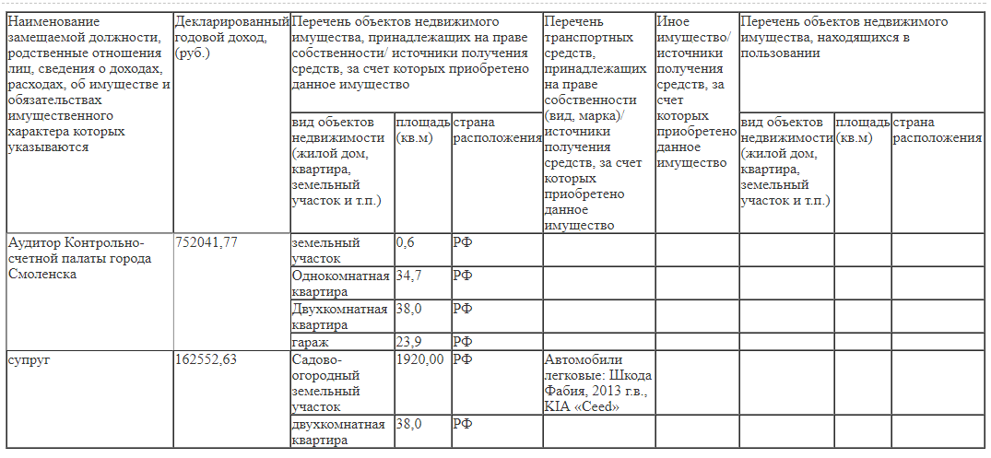

Скоробогатова Елена Витальевна
Наименование замещаемой должности, родственные отношения лиц, сведения о доходах, расходах, об имуществе и обязательствах имущественного характера которых указываются | Декларированный годовой доход, (руб.) | Перечень объектов недвижимого имущества, принадлежащих на праве собственности/ источники получения средств, за счет которых приобретено данное имущество |  |  | Перечень транспортных средств, принадлежащих на праве собственности (вид, марка)/ источники получения средств, за счет которых приобретено данное имущество | Иное имущество/ источники получения средств, за счет которых приобретено данное имущество | Перечень объектов недвижимого имущества, находящихся в пользовании
 | Декларированный годовой доход, (руб.) | вид объектов недвижимости (жилой дом, квартира, земельный участок и т.п.) | площадь (кв.м) | страна расположения |  |  | вид объектов недвижимости (жилой дом, квартира, земельный участок и т.п.) | площадь (кв.м) | страна расположения
Аудитор Контрольно-счетной палаты города Смоленска | 1015476,82 | трехкомнатная квартира | 59,5 | РФ | Автомобиль легковой Форд Фокус 2008 г.в.
Аудитор Контрольно-счетной палаты города Смоленска | 1015476,82 | Двухкомнатная квартира | 57,4 | РФ
супруг | 387565,16 |  |  |  | Автомобиль легковой Фольксваген Тигуан, 2012 г.в. |  | квартира | 57,4 | РФ
Несовершеннолетний ребенок |  |  |  |  |  |  | квартира | 57,4 | РФ
Несовершеннолетний ребенок

Смирнова Лариса Александровна
Наименование замещаемой должности, родственные отношения лиц, сведения о доходах, расходах, об имуществе и обязательствах имущественного характера которых указываются | Декларированный годовой доход, (руб.) | Перечень объектов недвижимого имущества, принадлежащих на праве собственности/ источники получения средств, за счет которых приобретено данное имущество |  |  | Перечень транспортных средств, принадлежащих на праве собственности (вид, марка)/ источники получения средств, за счет которых приобретено данное имущество | Иное имущество/ источники получения средств, за счет которых приобретено данное имущество | Перечень объектов недвижимого имущества, находящихся в пользовании
 | Декларированный годовой доход, (руб.) | вид объектов недвижимости (жилой дом, квартира, земельный участок и т.п.) | площадь (кв.м) | страна расположения |  |  | вид объектов недвижимости (жилой дом, квартира, земельный участок и т.п.) | площадь (кв.м) | страна расположения
Председатель Контрольно-счетной палаты города Смоленска | 696808,02 | Земельный участок под гаражом | 28,0 | РФ | Легковой автомобиль фольксваген джетта, 1985 г.в.
Председатель Контрольно-счетной палаты города Смоленска | 696808,02 | Дачный земельный участок | 720,0 | РФ
Председатель Контрольно-счетной палаты города Смоленска | 696808,02 | Трехкомнатная квартира | 63,5 | РФ
Председатель Контрольно-счетной палаты города Смоленска | 696808,02 | гараж | 17,8 | РФ
супруг | 100000,28 | Четырехкомнатная квартира | 87,5 | РФ | ГАЗ 322132, 2002 г.в.

Степанова Галина Михайловна
Наименование замещаемой должности, родственные отношения лиц, сведения о доходах, расходах, об имуществе и обязательствах имущественного характера которых указываются | Декларированный годовой доход, (руб.) | Перечень объектов недвижимого имущества, принадлежащих на праве собственности/ источники получения средств, за счет которых приобретено данное имущество |  |  | Перечень транспортных средств, принадлежащих на праве собственности (вид, марка)/ источники получения средств, за счет которых приобретено данное имущество | Иное имущество/ источники получения средств, за счет которых приобретено данное имущество | Перечень объектов недвижимого имущества, находящихся в пользовании
 | Декларированный годовой доход, (руб.) | вид объектов недвижимости (жилой дом, квартира, земельный участок и т.п.) | площадь (кв.м) | страна расположения |  |  | вид объектов недвижимости (жилой дом, квартира, земельный участок и т.п.) | площадь (кв.м) | страна расположения
Инспектор Контрольно-счетной палаты города Смоленска | 738511,46 | земельный участок для размещения домов индивидуальной жилой застройки | 1000,0 | РФ
Инспектор Контрольно-счетной палаты города Смоленска | 738511,46 | земельный участок находящиеся в составе дачных, садоводческих и огороднических объединений | 1000,0 | РФ
Инспектор Контрольно-счетной палаты города Смоленска | 738511,46 | Жилой дом в стадии строительства | 126,5 | РФ
Инспектор Контрольно-счетной палаты города Смоленска | 738511,46 | трехкомнатная квартира | 68,1 | РФ
супруг | 270387,96 | земельный участок для размещения домов индивидуальной жилой застройки | 1000,0 | РФ | Автомобиль легковой МИЦУБИСИ ASX, 2011, г.в.
супруг | 270387,96 | земельный участок находящиеся в составе дачных, садоводческих и огороднических объединений | 600,0 | РФ
 |  | Жилой дом | 73,4 | РФ
 |  | Трехкомнатная квартира | 71,1
 |  | гараж | 18,0

